STT: 65

Họ và tên: Phạm Đức Tài

MSSV: 22634631

**Tuần 06**

1. Hiển thị n documents từ document thứ k. (n, k tùy ý)

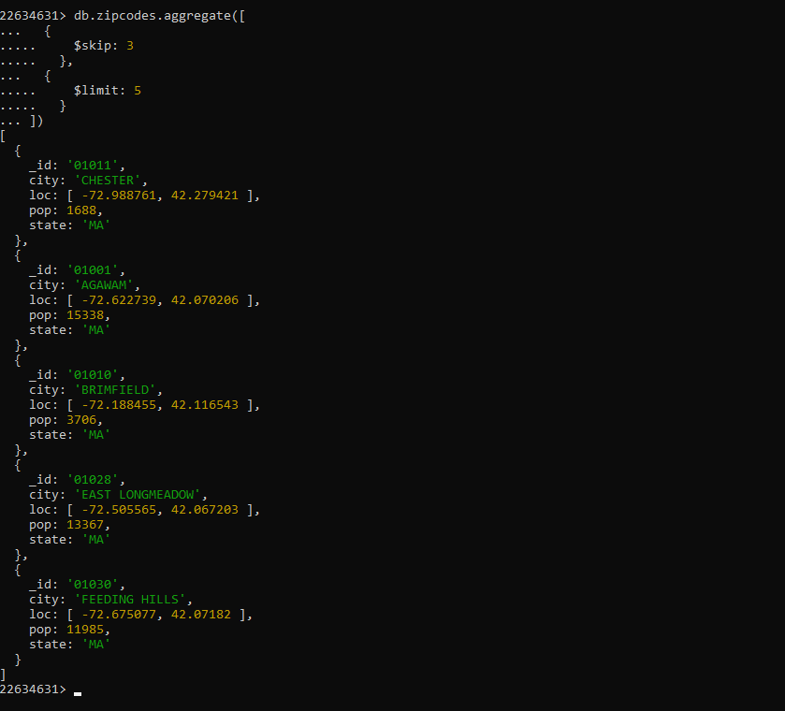

2. Chèn thêm 1 document mới. (tùy ý)

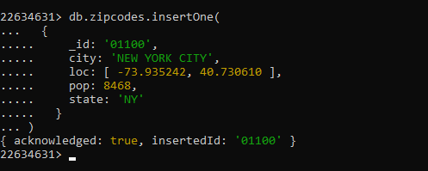

3. Cập nhật thông tin của một document khi biết id bất kỳ.

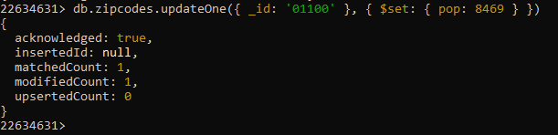

4. Tìm dân số của thành phố (city) PALMER.

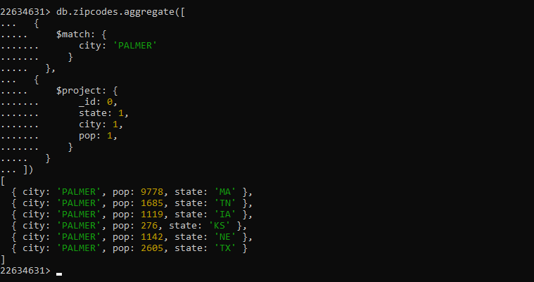

5. Tìm các document có dân số (pop) >100000

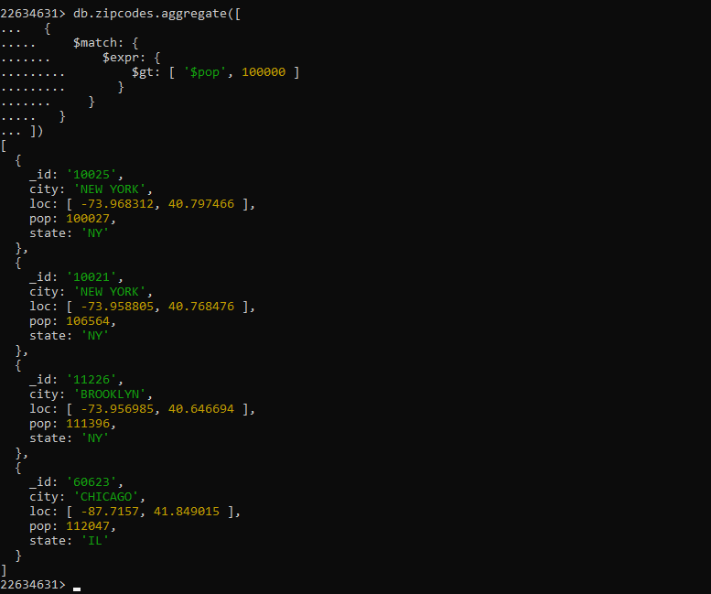

6. Tìm dân số của thành phố (city) FISHERS ISLAND

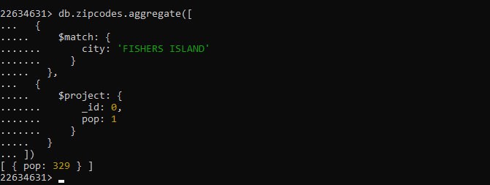

7. Tìm các thành phố có dân số từ 10 – 50

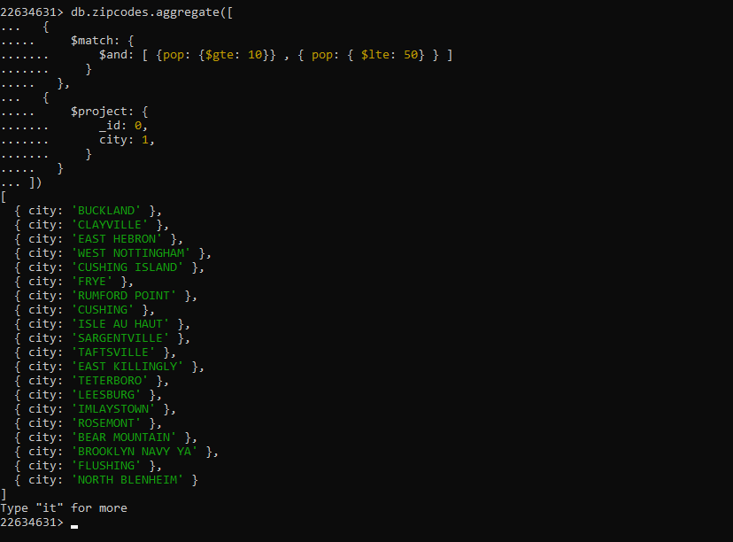

8. Tìm tất cả các thành phố của bang MA có dân số trên 500

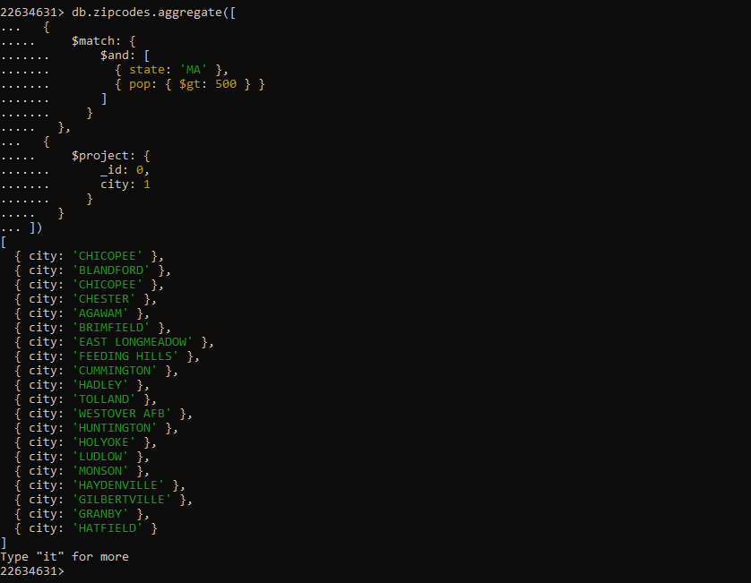

9. Tìm tất cả các bang (không trùng)

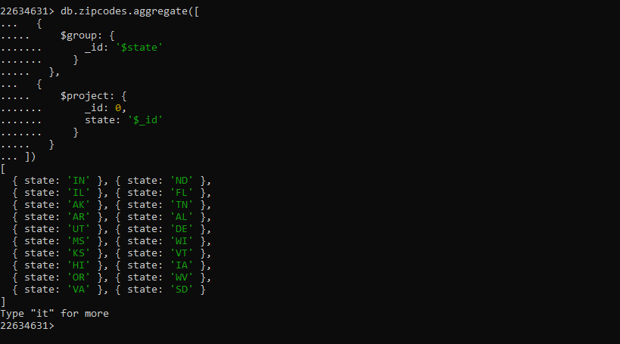

10. Tìm tất cả các bang mà có chứa ít nhất 1 thành phố có dân số trên 100000

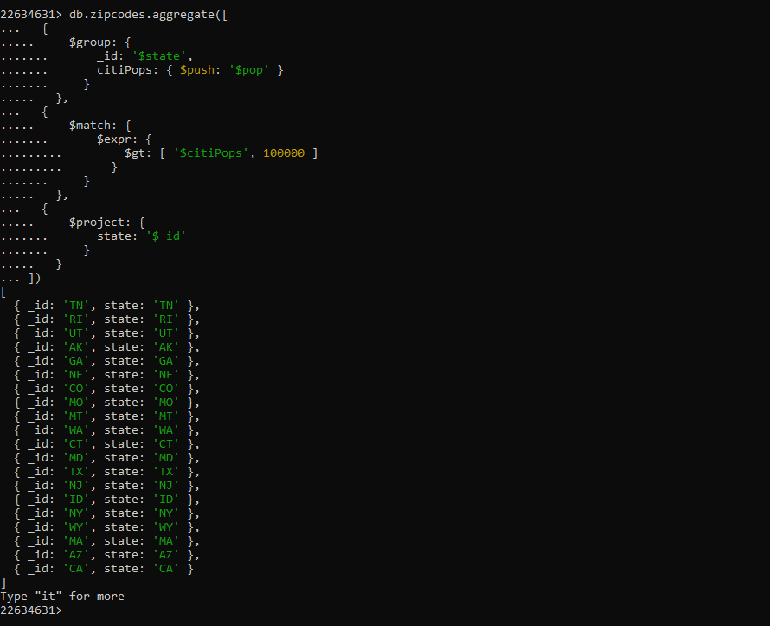

11. Tính tổng số dân (pop) theo từng bang (state).

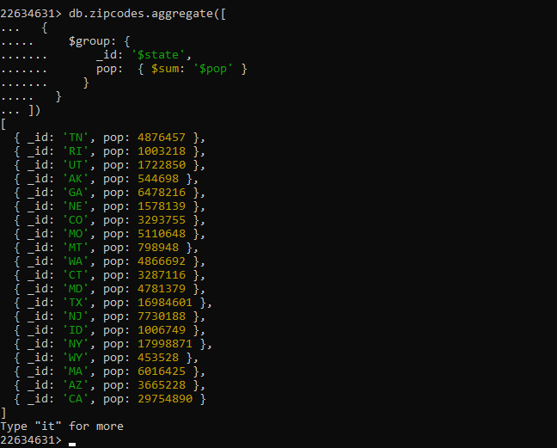

12. Tìm tất cả các bang có tổng dân số trên 10.000.000

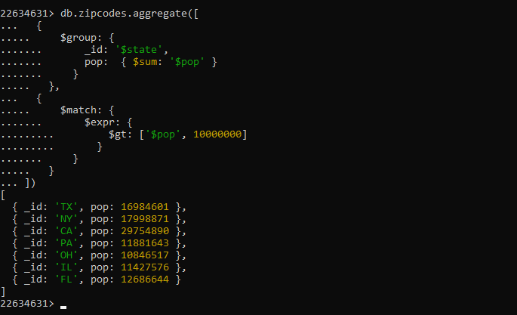

13. Tính dân số trung bình (các thành phố) theo từng bang (state).

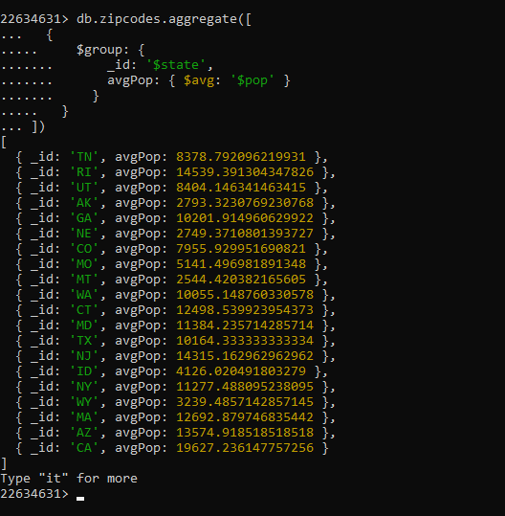

14. Tìm những document của bang 'CT' và thành phố 'WATERBURY'

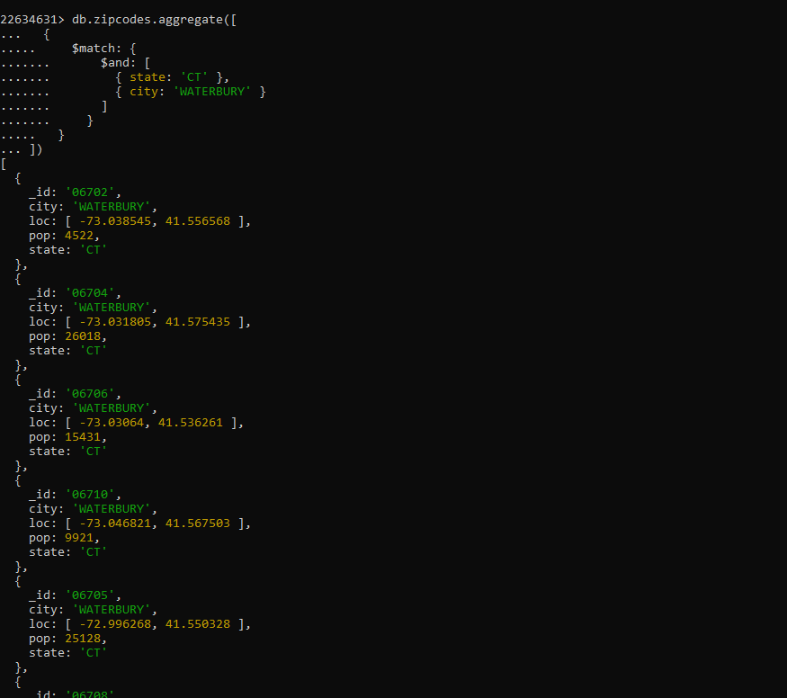

15. Bang WA có bao nhiêu city (nếu trùng chỉ tính 1 lần)**

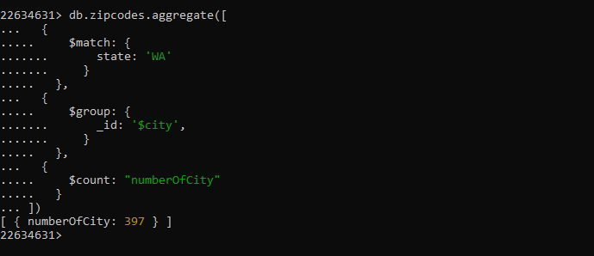

16. Tính số city của mỗi bang (nếu trùng chỉ tính 1 lần), kết quả giảm dần theo số city

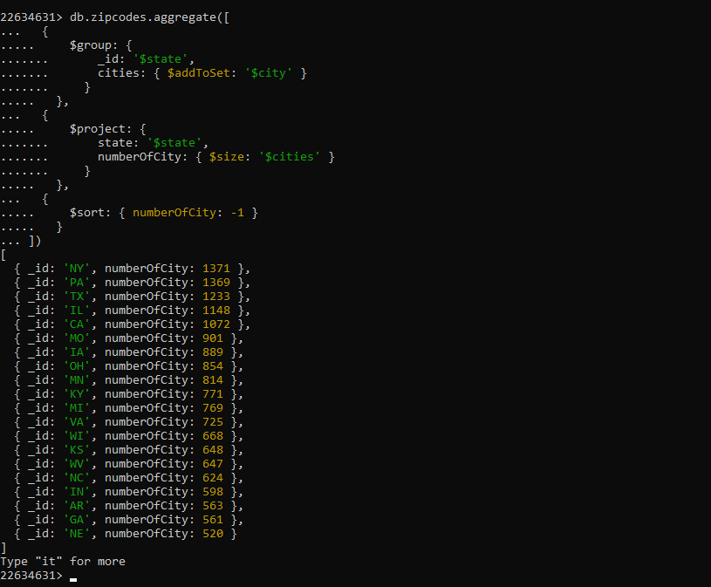

17. Tìm ra các thành phố có dân số (pop) lớn (nhỏ) nhất

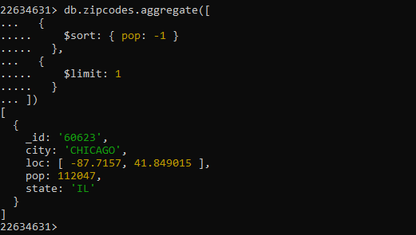

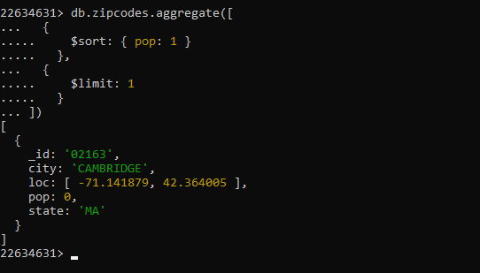

18. Tìm bang có dân số (pop) lớn (nhỏ) nhất.

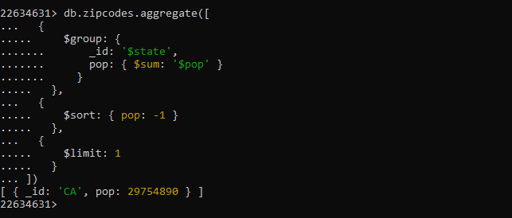

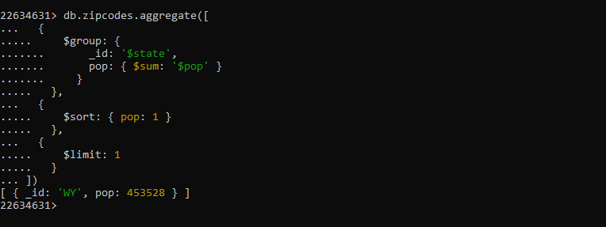

19. Xuất những document có dân số dưới dân số trung bình của mỗi city

